О проведении акции по диспансеризации животных
28.04.2021
Государственная ветеринарная служба Южного административного округа информирует о проведении акции по диспансеризации животных с 1 мая 2021 года по 31 мая 2021 года.
По всем возникающим вопросам просьба обращаться на Станцию по борьбе с болезнями животных ЮАО: 1-й Нагатинский проезд, дом 5, корпус 1, телефон/факс 8-499-725-71-15, 8-926-415-80-14 (ведущий ветеринарный врач по лечебной работе СББЖ ЮАО Смирнова Анна Николаевна), с 8⁰⁰ до 17⁰⁰ с понедельника по четверг, с 8⁰⁰ до 15 в пятницу.
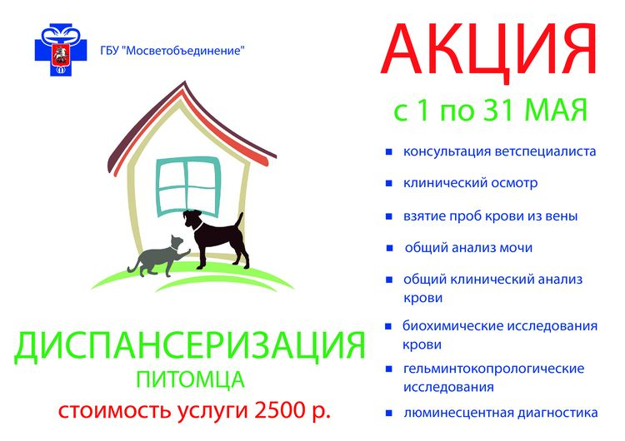

Адрес страницы: http://bv.mos.ru/the-state-veterinary-service-informs/detail/9912433.html
Управа района Бирюлево Восточное города Москвы

